Экспресс отчет молодежного совета ПАО «ВАСО»
по информационной работе за 2015 г.

- Проведение торжественной встречи с новым президентом Слюсарем Юрием Борисовичем.
В ходе встречи обсуждались результаты работы совета за 2014 г. и планы на 2015г., а в завершение встречи было записано видеопослание главы ОАК молодежи завода, Воронежа и региона.
- Проведение встречи Молодёжного совета с первым заместителем председателя коллегии военно-промышленной комиссии РФ Иваном Николаевичем Харченко.
И.Н. Харченко высоко оценил вклад руководства авиазавода в развитие молодежного движения, с большим интересом знакомился с планами совета молодежи:
– Хочу поддержать инициативы заводской молодежи. Очень приятно, что сегодня вы объединяетесь, мыслите о нашем будущем, участвуете в подъеме производства и в целом экономике страны!
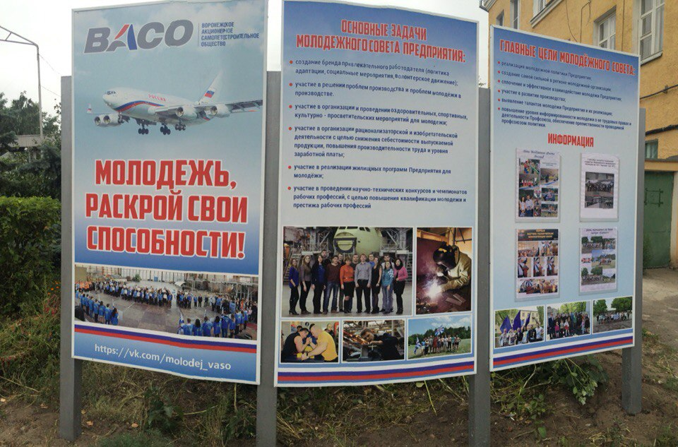
- Организован лучший стенд молодёжного совета по Авиапрому.
Периодично вывешивается текущая информация и объявления, отчеты о проведенных мероприятиях. Поставлены основные задачи молодежного совета.
- Развивается группа «Молодежь ВАСО» созданная в социальной сети ВКонтакте.
В конце прошлого года группа насчитывала примерно 100 человек, на конец октября 2015 г. – 372 человека. Группа пополняется последними событиями в жизни заводчан, фотографиями с проведения праздников и слетов. Проводится работа по консультации молодежи по спорту и общим увлечениям. Обмен опытом с другими молодежными советами предприятий города Воронежа.

- Обновление формата газеты «Воронежские крылья».
Появилась фотография обложки газеты «Лица ВАСО». Расширились разделы о культурных, спортивных, молодёжных мероприятиях. Подробнее освещается деятельность профсоюза.

